
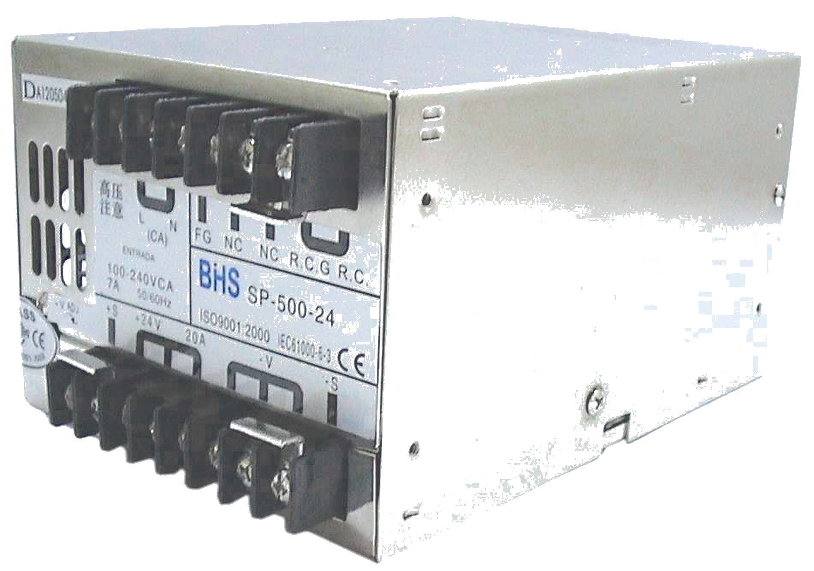
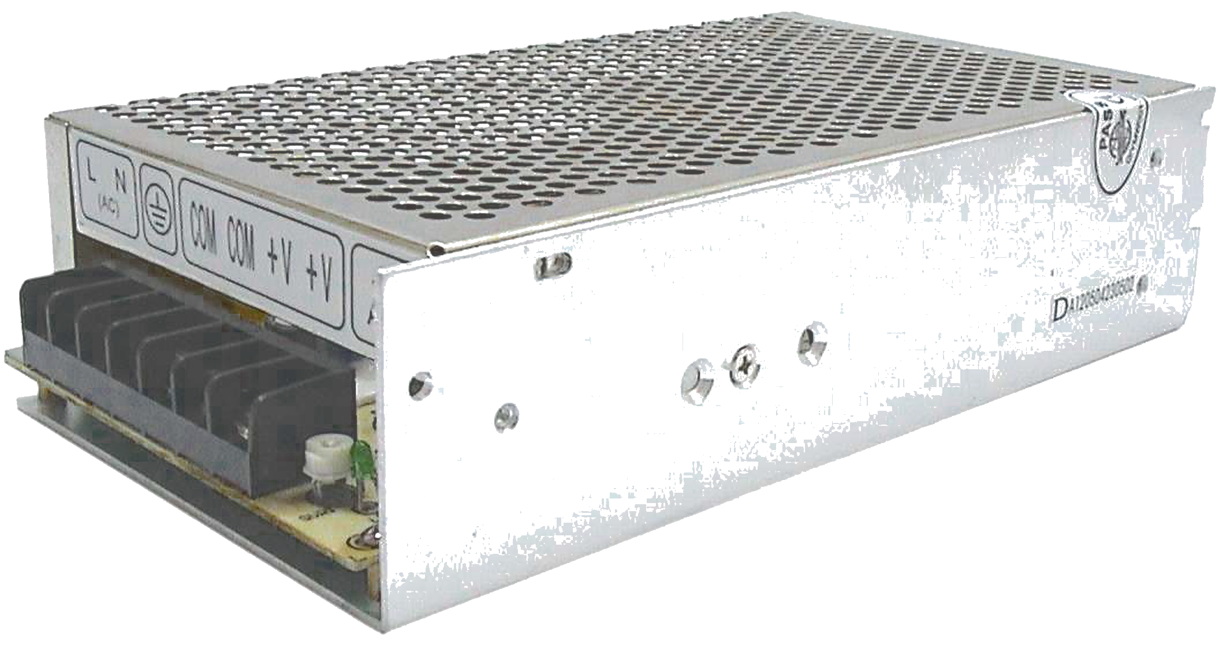
MATERIAIS ELÉTRICOS PARA AUTOMAÇÃO INDUSTRIAL EM BAIXA TENSÃO
Pag. 1
Fontes de Alimentação Chaveadas
S - Catálogo geral (S-15 a SP-500)
Baixo custo e alta confiabilidade
Tamanho compacto e peso reduzido
Larga faixa de tensão de entrada para CA
Alta eficiência em serviços
As fontes de alimentação chaveadas da BHS, modelo S, são fontes de baixo custo e de alta confiabilidade; com a
sua larga faixa de ajuste de tensão em CA (corrente alternada), permitem uso em quase todas as redes elétricas
do mundo.
Principais características
• Baixo custo e alta confiabilidade.
• Tamanho compacto.
• Peso reduzido.
• Larga faixa de tensão de entrada para CA.
• Chave seletora (85~132 Vca / 170~264 Vca).
• Alta eficiência em serviços.
• Baixo ripple/ruído.
• Filtro EMI embutido.
• Partida suave com limitador de pico (Vca).
• Parafuso ou suporte em trilho DIN 35 mm (incluso).
• Conformidade EMC: EN55022 classe B, EN61000-3-2,3, EN61000-6-2, E61000-4-2,3,4,5,6,8,11, ENV50204.
• Certificação: CCC, CE.
Reservamos o direito de alterar as características e especificações sem prévio aviso.
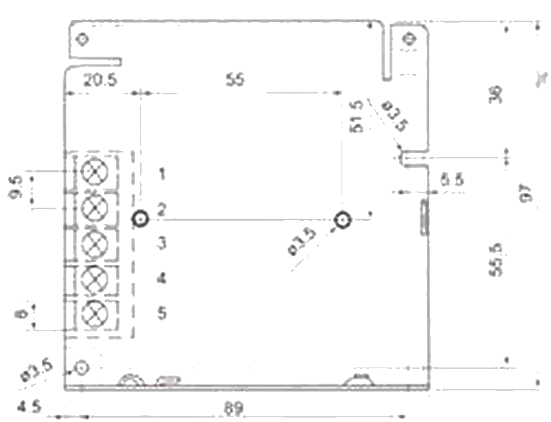
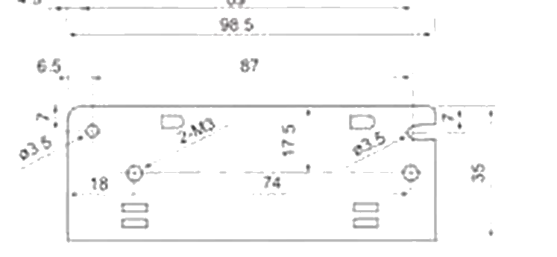
S - Fontes de Alimentação Chaveadas
Pag. 2
S-15
Dimensões

1 - Saída em CC +V
2 - Saída em CC -V
3 - Terra
4 e 5 - Entrada em CA
Reservamos o direito de alterar as características e especificações sem prévio aviso.
Referência | S-15-5 | S-15-12 | S-15-24
Tensão de saída | 5 V | 12 V | 24 V
Erro de tolerância | ± 2%
Corrente de saída | 3 A | 1,3 A | 0,7 A
Ripple/ruído | 50 mVp-p | 50 mVp-p | 100 mVp-p
Potência de saída CC | 15 W | 15,6 W | 16,8 W
Eficiência em carga máxima | 65% | 68% | 72%
Ajuste de tensão de saída | ± 10%
Tensão de entrada | 85~132 Vca/170~264 Vca, 47~63 Hz, chave seletora
Corrente de entrada | 0,5A/115V, 0,25A/230V
Corrente de partida | 15A/115V, 30A/230V
Corrente de fuga | < 0,5mA/240Vca
Frequência de comutação | 33 kHz
Proteção de saída | Curto-circuito, sobrecarga, surto e inversão
Proteção de sobrecarga | 105% ~ 150% desligamento automático - autorrecuperação
Sinalização | Indicador LED
Vibração | 10 ~ 500 Hz, 2G 10 minutos por ciclo
Isolação galvânica | Entrada/saída: 1,5 kVca; entrada/saída ao terra: 1,5 kVca, 1 minuto
Isolação a resistência | Entrada/saída, entrada/saída ao terra: 500 Vcc/100 MΩ
Temperatura de operação | 0~45 °C @100%, -10 °C @80%, 50 °C @80% de carga
Temperatura de armazenagem | -10 °C ... +60 °C
Umidade de operação | 20% ~ 90% RH sem condensação
Invólucro | Metálico
Ventilação | Natural
Dimensões | 97 x 98,5 x 35 mm
Peso | 0,3 kg
Conexão terminais | Entrada: 2 polos, saída: 3 polos
Seção nominal | 26-12 AWG (0,1~4 mm)
Conformidade (segurança) | UL 1012

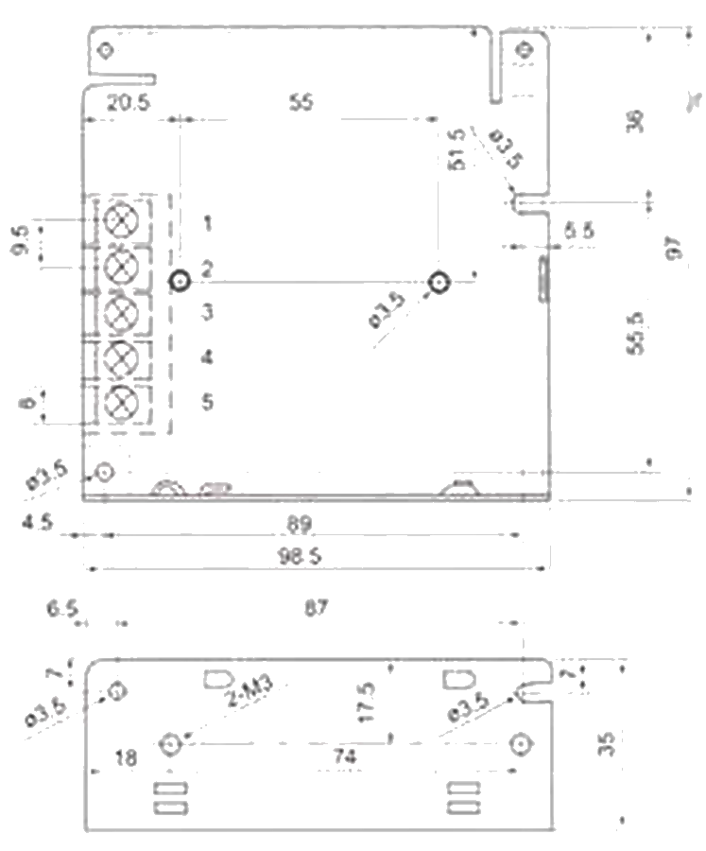
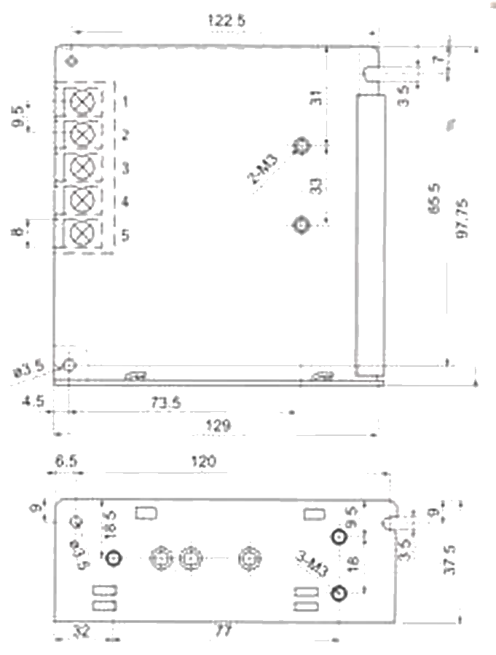
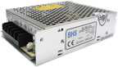
S - Fontes de Alimentação Chaveadas
Pag. 3
S-25 / S-35
Dimensões S-25
Dimensões S-35
S-25
1 - Saída em CC +V
2 - Saída em CC -V
3 - Terra
4 e 5 - Entrada em CA

S-35
1 e 2 - Entrada em CA
3 - Terra
4 - Saída em CC -V
5 - Saída em CC +V
Reservamos o direito de alterar as características e especificações sem prévio aviso.
Referência | S-25-24 | S-35-12 | S-35-24
Tensão de saída | 24 V | 12 V | 24 V
Erro de tolerância | ± 1%
Corrente de saída | 1,7 A | 3 A | 1,5 A
Ripple/ruído | 100 mVp-p
Potência de saída CC | 25,5 W | 36 W | 36 W
Eficiência em carga máxima | 77% | 76% | 78%
Ajuste de tensão de saída | ± 10%
Tensão de entrada | 85~132 Vca/170~264 Vca, 47~63 Hz, chave seletora
Corrente de entrada | 0,6A/115V 0,35A/230V | 0,8A/115V 0,45A/230V
Corrente de partida | 15A/115V, 30A/230V
Corrente de fuga | < 0,75mA/240Vca | < 0,5mA/240Vca
Frequência de comutação | 56 kHz | 37 kHz
Proteção de saída | Curto-circuito, sobrecarga, surto e inversão
Proteção de sobrecarga | 105% ~ 150% desligamento automático - autorrecuperação
Sinalização | Indicador LED ON
Vibração | 10 ~ 500 Hz, 2G 10 minutos por ciclo
Isolação galvânica | Entrada/saída: 1,5 kVca; entrada/saída ao terra: 1,5 kVca, 1 minuto
Isolação a resistência | Entrada/saída, entrada/saída ao terra: 500 Vcc/100 MΩ
Temperatura de operação | 0~45 °C @100%, -10 °C @80%, 50 °C @80% de carga
Temperatura de armazenagem | -10 °C ... +60 °C
Umidade de operação | 20% ~ 90% RH sem condensação
Invólucro | Metálico
Ventilação | Natural
Dimensões | 99 x 97 x 35 mm | 129 x 98 x 38 mm
Peso | 0,3 kg | 0,4 kg
Conexão terminais | Entrada: 2 polos, saída: 3 polos
Seção nominal | 26-12 AWG (0,1~4 mm)
Conformidade (segurança) | UL 1012

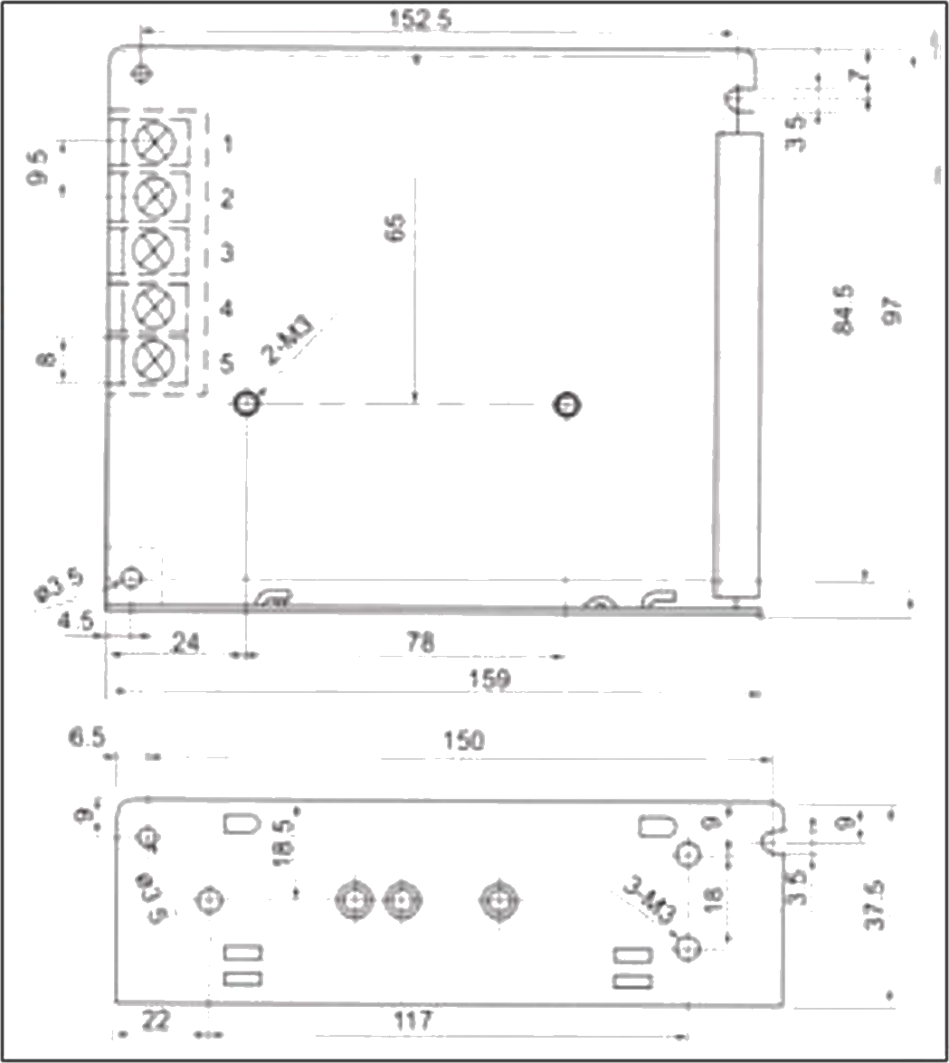
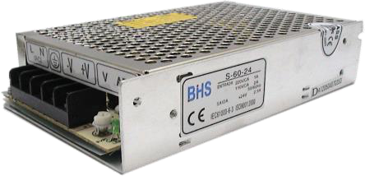
S - Fontes de Alimentação Chaveadas
Pag. 4
S-50 / S-60
Dimensões S-50 / S-60
1 e 2 - Entrada em CA
3 - Terra
4 - Saída em CC -V
5 - Saída em CC +V
Reservamos o direito de alterar as características e especificações sem prévio aviso.
Referência | S-50-12 | S-50-24 | S-60-24
Tensão de saída | 12 V | 24 V | 24 V
Erro de tolerância | ± 1%
Corrente de saída | 4,2 A | 2,1 A | 2,5 A
Ripple/ruído | 100 mVp-p |  | 150 mVp-p
Potência de saída CC | 50,4 W | 50,4 W | 60 W
Eficiência em carga máxima | 78% | 82% | 79%
Ajuste de tensão de saída | ± 10%
Tensão de entrada | 85~132 Vca/170~264 Vca, 47~63 Hz, chave seletora
Corrente de entrada | 1,3A/115V 0,65A/230V |  | 2A/115V 1A/230V
Corrente de partida | 18A/115V, 36A/230V |  | 30A/115V, 60A/230V
Corrente de fuga | < 0,5mA/240Vca |  | < 3,5mA/240Vca
Frequência de comutação | 27 kHz |  | 50 kHz
Proteção de saída | Curto-circuito, sobrecarga, surto e inversão
Proteção de sobrecarga | 105% ~ 150% desligamento automático - autorrecuperação
Sinalização | Indicador LED ON
Vibração | 10 ~ 500 Hz, 2G 10 minutos por ciclo
Isolação galvânica | Entrada/saída: 1,5 kVca; entrada/saída ao terra: 1,5 kVca, 1 minuto
Isolação a resistência | Entrada/saída, entrada/saída ao terra: 500 Vcc/100 MΩ
Temperatura de operação | 0~45 °C @100%, -10 °C @80%, 50 °C @80% de carga
Umidade de operação | 20% ~ 90% RH sem condensação
Umidade de armazenagem | 10% ~ 95% RH
Invólucro | Metálico
Ventilação | Natural
Dimensões | 159 x 98 x 38 mm
Peso | 0,5 kg |  | 0,55 kg
Conexão terminais | Entrada: 2 polos, saída: 3 polos
Seção nominal | 26-12 AWG (0,1~4 mm)
Conformidade (segurança) | UL 1012

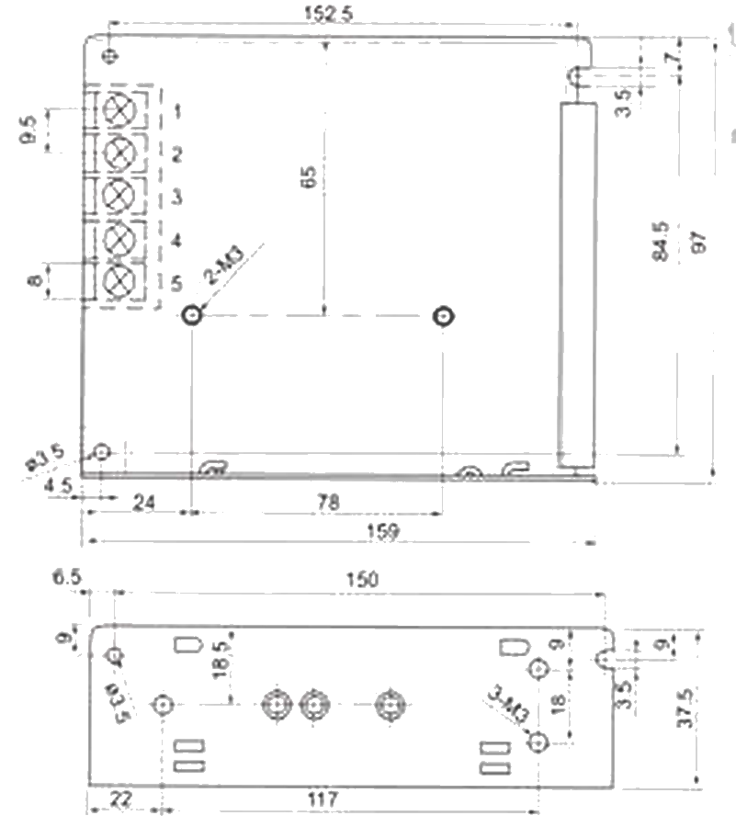
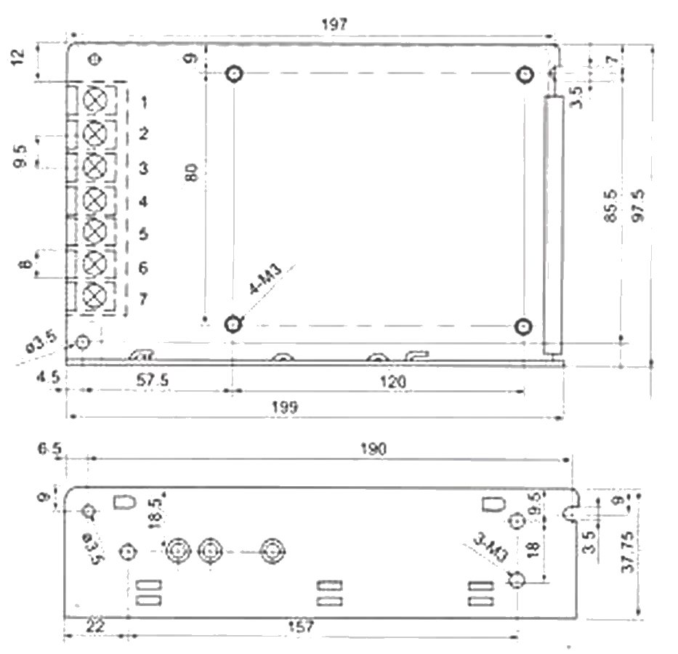
S - Fontes de Alimentação Chaveadas
Pag. 5
S-70 / S-100
Dimensões S-70
Dimensões S-100
S-70
1 e 2 - Entrada em CA
3 - Terra
4 - Saída em CC -V
5 - Saída em CC +V

S-100
1 e 2 - Entrada em CA
3 - Terra
4 e 5 - Saída em CC -V
6 e 7 - Saída em CC +V
Reservamos o direito de alterar as características e especificações sem prévio aviso.
Referência | S-70-24 | S-100-12 | S-100-24
Tensão de saída | 24 V | 12 V | 24 V
Erro de tolerância | ± 1%
Corrente de saída | 3 A | 8,5 A | 4,5 A
Ripple/ruído | 100 mVp-p | 150 mVp-p
Potência de saída CC | 70 W | 102 W | 108 W
Eficiência em carga máxima | 85% | 81% | 84%
Ajuste de tensão de saída | ± 10%
Tensão de entrada | 85~132 Vca/170~264 Vca, 47~63 Hz, chave seletora
Corrente de entrada | 2A/115V 1A/230V | 2,4A/115V 1,2A/230V
Corrente de partida | 30A/115V, 60A/230V | 30A/115V, 60A/230V
Corrente de fuga | < 3,5mA/240Vca | < 1mA/240Vca
Frequência de comutação | 50 kHz | 25 kHz
Proteção de saída | Curto-circuito, sobrecarga, surto e inversão
Proteção de sobrecarga | 105% ~ 150% desligamento automático - autorrecuperação
Sinalização | Indicador LED ON
Vibração | 10 ~ 500 Hz, 2G 10 minutos por ciclo
Isolação galvânica | Entrada/saída: 1,5 kVca; entrada/saída ao terra: 1,5 kVca, 1 minuto
Isolação a resistência | Entrada/saída, entrada/saída ao terra: 500 Vcc/100 MΩ
Temperatura de operação | 0~45 °C @100%, -10 °C @80%, 50 °C @80% de carga
Temperatura de armazenagem | -10 °C ... +60 °C
Umidade de operação | 20% ~ 90% RH sem condensação
Invólucro | Metálico
Ventilação | Natural
Dimensões | 159 x 98 x 38 mm | 199 x 98 x 38 mm
Peso | 0,55 kg | 0,65 kg
Conexão terminais | 2 entrada, 3 saída | Entrada: 2 polos, saída: 5 polos
Seção nominal | 26-12 AWG (0,1~4 mm)
Conformidade (segurança) | UL 1012

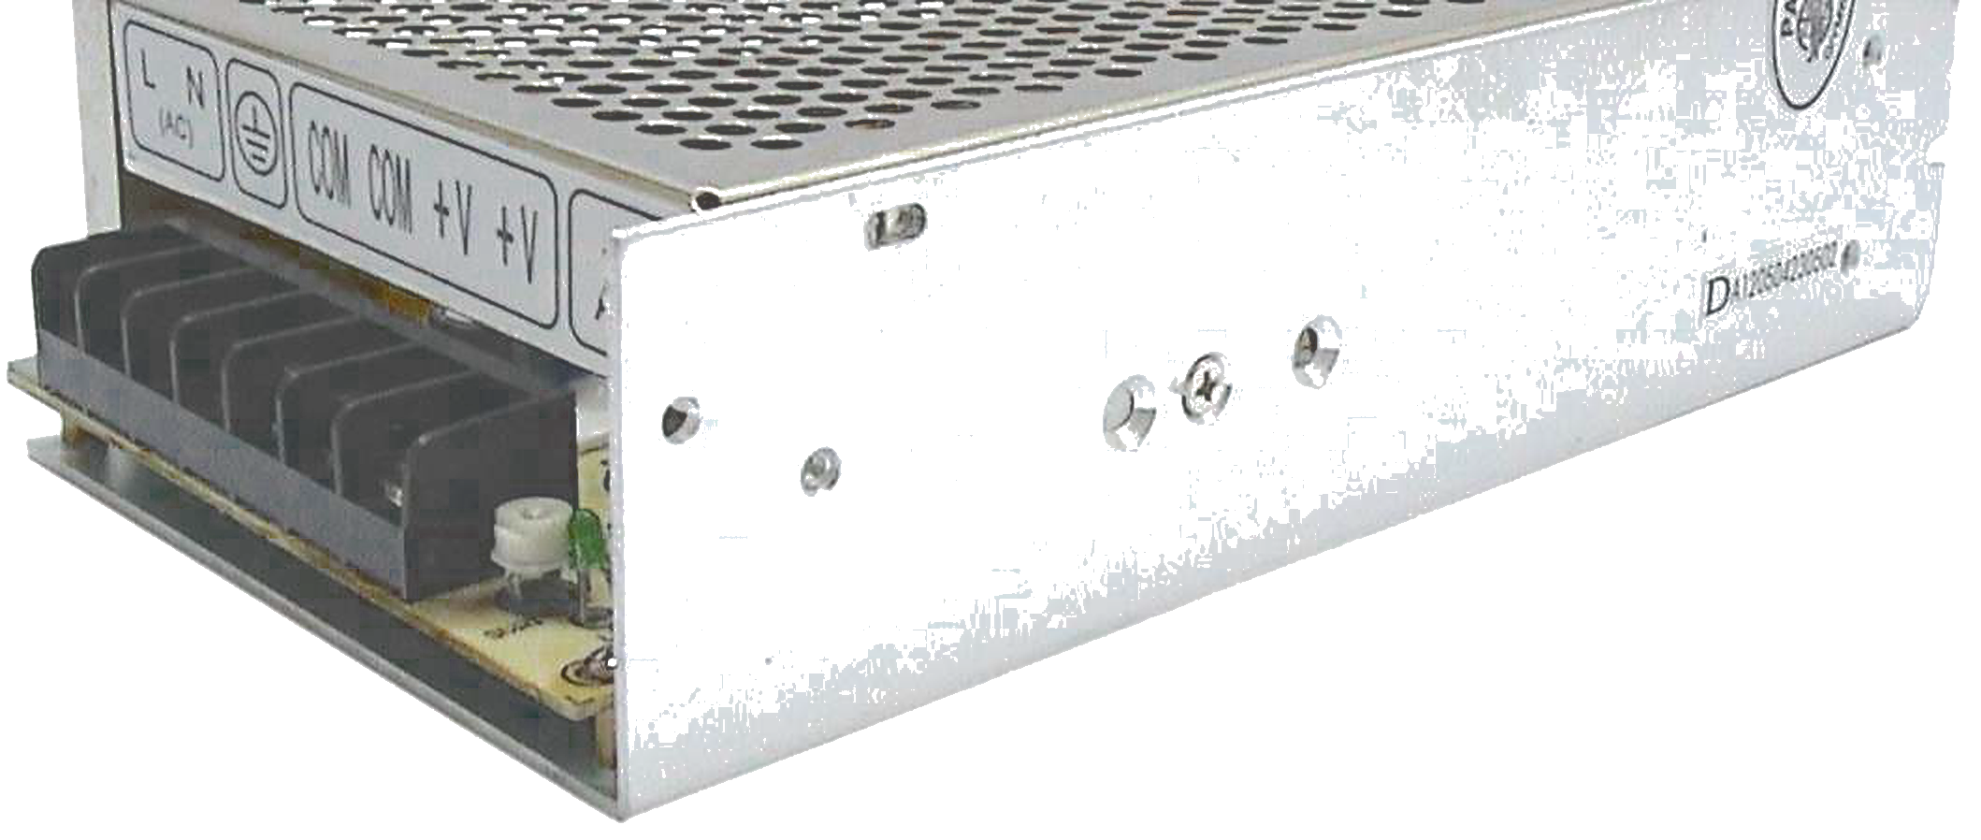
S - Fontes de Alimentação Chaveadas
Pag. 6
S-120 / S-145
Dimensões S-120 / S-145
1 e 2 - Entrada em CA
3 - Terra
4 e 5 - Saída em CC -V
6 e 7 - Saída em CC +V
Reservamos o direito de alterar as características e especificações sem prévio aviso.
Referência | S-120-24 | S-145-24
Tensão de saída | 24 V | 24 V
Erro de tolerância | ± 1%
Corrente de saída | 5 A | 6 A
Ripple/ruído | 100 mVp-p
Potência de saída CC | 120 W | 144 W
Eficiência em carga máxima | 84%
Ajuste de tensão de saída | ± 10%
Tensão de entrada | 85~132 Vca/170~264 Vca, 47~63 Hz, chave seletora
Corrente de entrada | 2,8A/115V 1,4A/230V | 3,2A/115V 1,6A/230V
Corrente de partida | 30A/115V, 60A/230V
Corrente de fuga | < 1mA/240Vca
Frequência de comutação | 25 kHz
Proteção de saída | Curto-circuito, sobrecarga, surto e inversão
Proteção de sobrecarga | 105% ~ 150% desligamento automático - autorrecuperação
Sinalização | Indicador LED ON
Vibração | 10 ~ 500 Hz, 2G 10 minutos por ciclo
Isolação galvânica | Entrada/saída: 1,5 kVca; entrada/saída ao terra: 1,5 kVca, 1 minuto
Isolação a resistência | Entrada/saída, entrada/saída ao terra: 500 Vcc/100 MΩ
Temperatura de operação | 0~45 °C @100%, -10 °C @80%, 50 °C @80% de carga
Temperatura de armazenagem | -10 °C ... +60 °C
Umidade de operação | 20% ~ 90% RH sem condensação
Invólucro | Metálico
Ventilação | Natural
Dimensões | 199 x 98 x 38 mm
Peso | 0,7 kg
Conexão terminais | Entrada: 2 polos, saída: 5 polos
Seção nominal | 26-12 AWG (0,1~4 mm)
Conformidade (segurança) | UL 1012

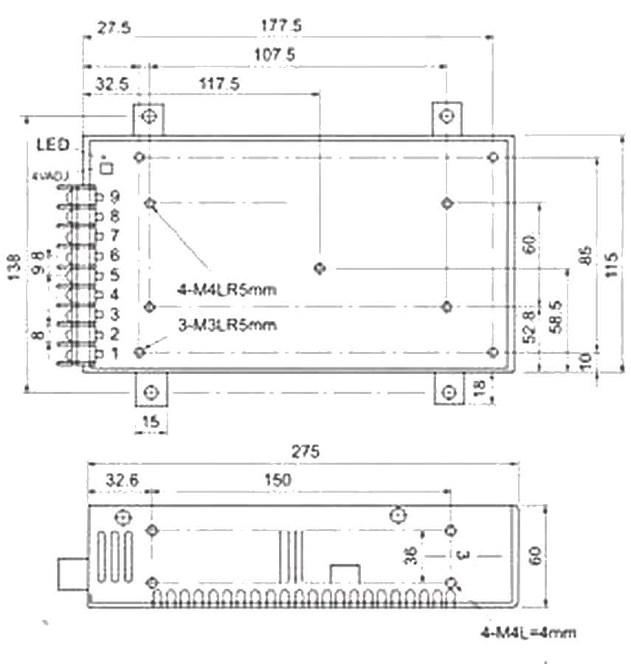
S - Fontes de Alimentação Chaveadas
Pag. 7
S-150 / S-201
Dimensões S-150
Dimensões S-201
S-150
1 e 2 - Entrada em CA
3 - Terra
4 e 5 - Saída em CC -V
6 e 7 - Saída em CC +V

S-201
1, 2 e 3 - Saída em CC +V
4, 5 e 6 - Saída em CC -V
7 - Terra
8 e 9 - Entrada em CA
Reservamos o direito de alterar as características e especificações sem prévio aviso.
Referência | S-150-12 | S-150-24 | S-201-24
Tensão de saída | 12 V | 24 V | 24 V
Erro de tolerância | ± 1%
Corrente de saída | 12,5 A | 6,5 A | 8,3 A
Ripple/ruído | 180 mVp-p | 240 mVp-p | 150 mVp-p
Potência de saída CC | 150 W | 156 W | 199,2 W
Eficiência em carga máxima | 82% | 85% | 83%
Ajuste de tensão de saída | ± 10%
Tensão de entrada | 88~132 Vca/176~264 Vca, 47~63 Hz
Corrente de entrada | 3,2A/115V, 1,6A/230V |  | 4,5A/115V, 2,5A/230V
Corrente de partida | 30A/115V, 60A/230V |  | 25A/115V, 50A/230V
Corrente de fuga | < 3,5mA/240Vca
Frequência de comutação | 25 kHz
Proteção de saída | Curto-circuito, sobrecarga, surto e inversão
Proteção de sobrecarga | 105% ~ 150% desligamento automático - autorrecuperação
Sinalização | Indicador LED ON
Vibração | 10 ~ 500 Hz, 2G 10 minutos por ciclo
Isolação galvânica | Entrada/saída: 1,5 kVca; entrada/saída ao terra: 1,5 kVca, 1 minuto
Isolação a resistência | Entrada/saída, entrada/saída ao terra: 500 Vcc/100 MΩ
Temperatura de operação | 0~45 °C @100%, -10 °C @80%, 50 °C @80% de carga
Temperatura de armazenagem | -10 °C ... +60 °C
Umidade de operação | 20% ~ 90% RH sem condensação
Invólucro | Metálico
Ventilação | Natural
Dimensões | 199 x 110 x 50 mm |  | 215 x 115 x 50 mm
Peso | 0,8 kg |  | 0,9 kg
Conexão terminais | Entrada: 2 polos, saída: 5 polos |  | 2 entrada, 7 saída
Seção nominal | 26-12 AWG (0,1~4 mm)
Conformidade (segurança) | UL 1950

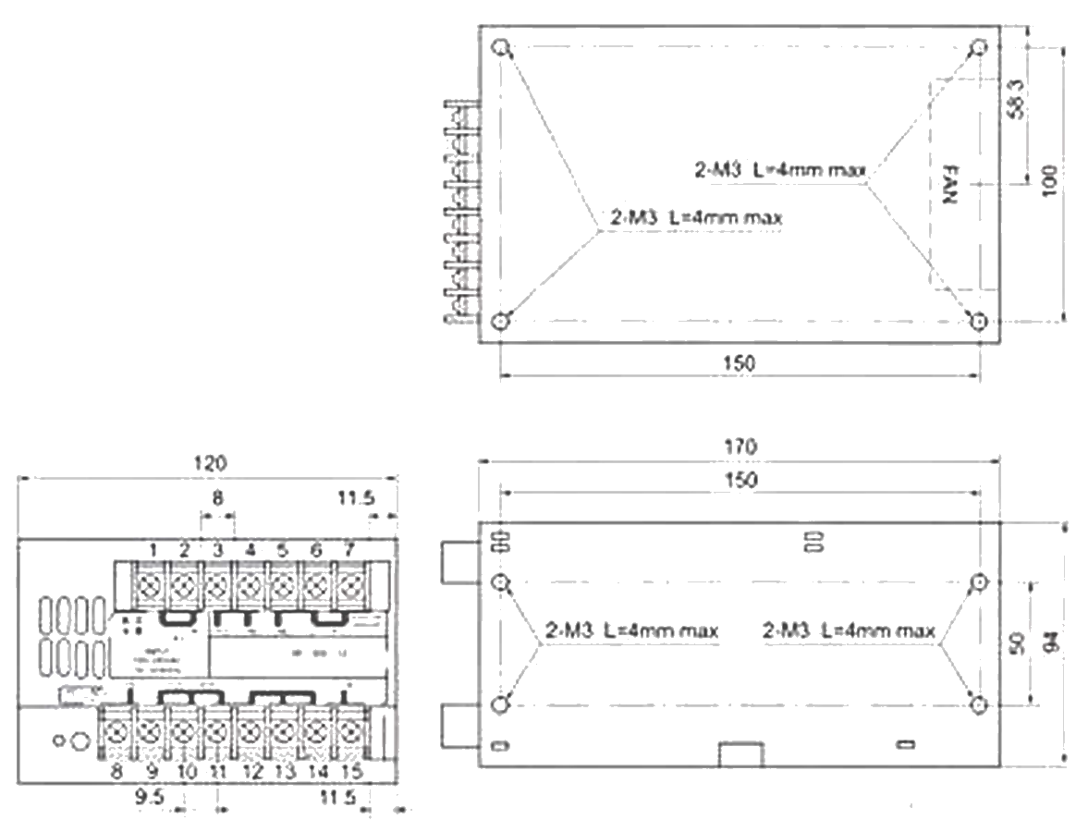
S - Fontes de Alimentação Chaveadas
Pag. 8
S-250 / S-350 / SP-500
Dimensões S-250 / S-350
Dimensões SP-500
S-250 / S-350
1, 2 e 3 - Saída em CC +V
4, 5 e 6 - Saída em CC -V
7 - Terra
8 e 9 - Entrada em CA

SP-500
1 e 2 - Entrada em CA
3 - Terra
4 e 5 - NC
6 - R, C e G
7 - R, C
8 - +S
9, 10 e 11 - Saída em CC +V
12, 13 e 14 - Saída em CC -V
15 - -S
Reservamos o direito de alterar as características e especificações sem prévio aviso.
Contato Tel: (11) 2081-8168
WhatsApp / vendas: (11) 98324-0256 ; (11) 98368-0032
Email: comercial@bhseletronica.com.br
www.bhseletronica.com.br
Referência | S-250-24 | S-350-24 | SP-500-24
Tensão de saída | 24 V | 24 V | 24 V
Erro de tolerância | ± 1%
Corrente de saída | 10,4 A | 14,6 A | 20 A
Ripple/ruído | 150 mVp-p |  | 240 mVp-p
Potência de saída CC | 249,6 W | 350,4 W | 480 W
Eficiência em carga máxima | 83% | 81% | 85,50%
Ajuste de tensão de saída | ± 10%
Tensão de entrada | 90~132 Vca/180~264 Vca |  | 88~264 Vca (full range)
Corrente de entrada | 4,8A/115V, 2,8A/230V | 6,5A/115V, 4A/230V | 7A/115V, 3,5A/230V
Corrente de partida | 25A/115V, 50A/230V |  | 18/A/115V,36A/230V
Corrente de fuga | < 3,5mA/240Vca
Frequência de comutação | 25 kHz |  | 110 kHz
Proteção de saída | Curto-circuito, sobrecarga, surto e inversão
Proteção de sobrecarga | 105% ~ 150% desligamento automático - autorrecuperação
Sinalização | Indicador LED ON
Vibração | 10 ~ 500 Hz, 2G 10 minutos por ciclo
Isolação galvânica | Entrada/saída: 3 kVca; entrada/saída ao terra: 1,5 kVca, 1 minuto
Isolação a resistência | Entrada/saída, entrada/saída ao terra: 500 Vcc/100 MΩ
Temperatura de operação | 0~45 °C @100%, -10 °C @80%, 50 °C @80% de carga
Temperatura de armazenagem | -10 °C ... +60 °C
Umidade de operação | 20% ~ 90% RH sem condensação
Invólucro | Metálico
Ventilação | Forçada
Dimensões | 215 x 115 x 50 mm |  | 185 x 120 x 93 mm
Peso | 1 kg | 1,15 kg | 1,8 kg
Conexão terminais | Entrada: 2 polos, saída: 7 polos |  | 2 entrada, 15 saída
Seção nominal | 26-12 AWG (0,1~4 mm)
Conformidade (segurança) | UL 1950

